安徽工程大学研究生教育教学管理系统学生导师双选模块操作手册

（学生篇）

安徽工程大学研究生部
2022年9月

目 录
一、双选机制 1
二、系统进入 1
三、选择导师 2

一、双选机制
硕士研究生与导师双向选择采用如下机制：
1. 学生选择导师阶段：学生在系统开放的规定时间内，在本学位点可招生且有空余招生指标的导师列表中选择心仪导师。在每轮开放时间内学生只能选择1名导师。学生选择阶段结束后，关闭学生选择系统，开启导师选择系统。
2. 导师选择学生阶段：导师在系统开放的规定时间内，在选择本人的学生列表中选择学生，选择学生的数量不能超过前期招生资格审核工作中核定的招生指标。
3. 一轮双选结束后，未被导师选择的学生进入下一轮双选，流程同上。可开展多轮双选，直至所有学生成功确定导师。

二、系统进入
进入安徽工程大学研究生部网站（https://grs.ahpu.edu.cn/），点击研究生管理系统
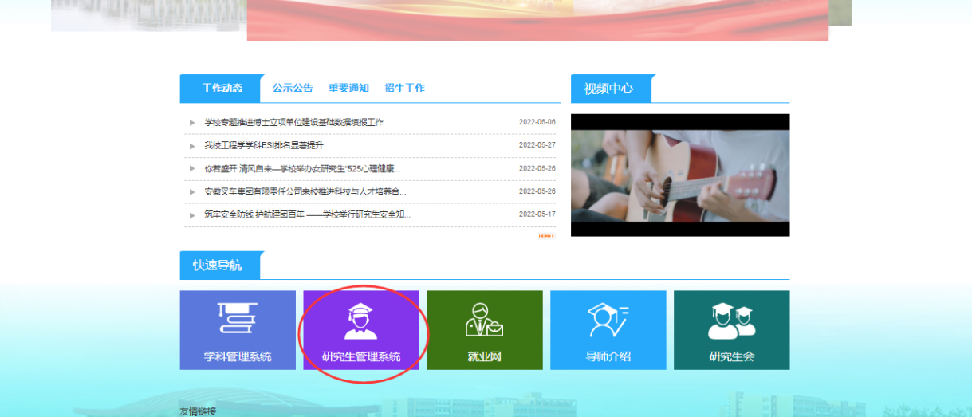
点击管理员和教师入口
输入学号和密码。初始密码为学号，首次进入会提示要求修改密码
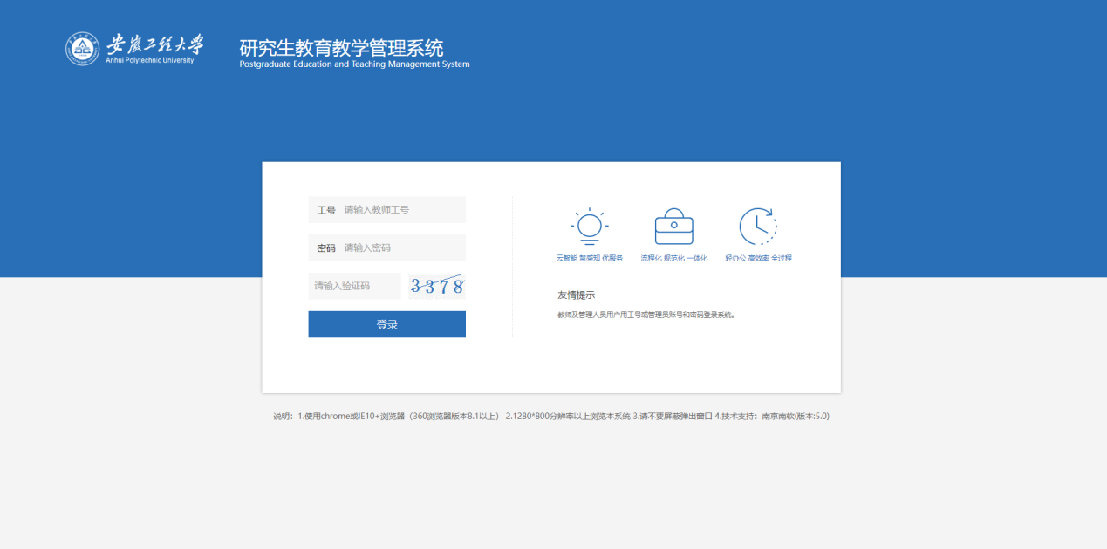

三、选择导师
第一步进入【个人管理】【师生互选申请】，选择导师；第二步勾选【确认选择】，第三步【提交】。
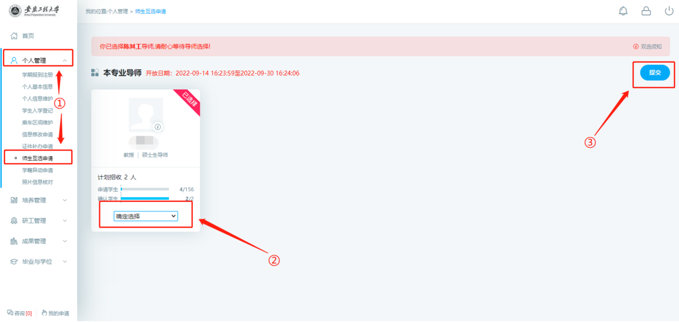
在学生双选时期内，可自由撤销已选导师，选择其他导师。

